QUESTÃO

Observe os desenhos na malha quadriculada abaixo.

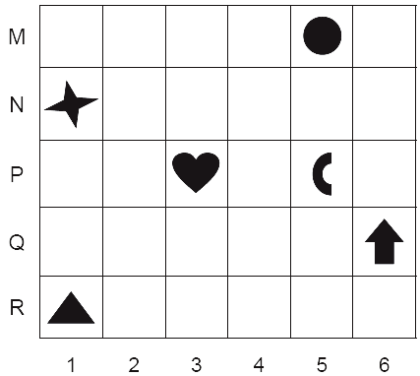

O desenho que está localizado na posição (5, P) é:

(A) 
(B)
(C)
(D)

GABARITO: C

